模块内容：Excel操作实例
教学目标：掌握Excel 2003学生成绩表的制作
教学方法：（讲授+示范+巡回指导）等
教学设备及手段：计算机一人一机操作
教学地点：401机房
时间分配：讲授(2.5学时) ，示范(1学时) ，学生练习(2.5学时)，考核评定(1学时)
教学实施步骤：实例九 学生成绩表（一）
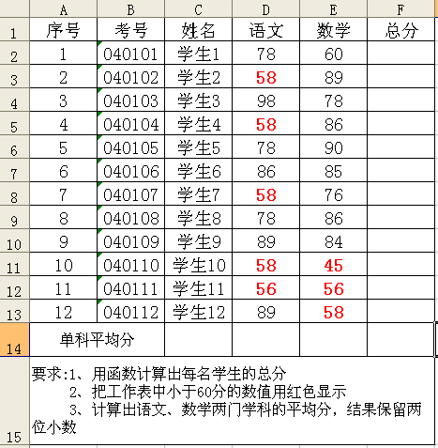
实例效果图：

知识点：1、条件格式的应用
2、求和函数Sum的使用
3、计算平均值Average的使用

操作步骤：
- 将工作表中的小于60分的数值用红色显示
（1）单击“常用”工具栏中的“新建”按钮，新建一个工作簿。
（2）按效果图所示在工作表SHEET1中输入相应的数值。
（3）选中D2：E13单元格区域，单击“格式”| “条件格式”在弹出的对话框中进行相应设置，如图9-1所示。

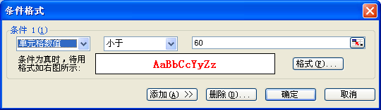
图9-1 “条件格式”设置

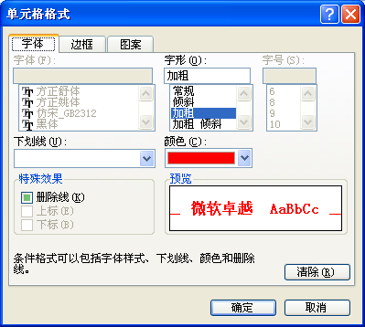
（4）单击“格式”按钮，在弹出的对话框中进行相应的设置。如图9-2所示。
图9-2 “单元格格式”设置

（5）单击“确定”，设置效果如图9-3所示。

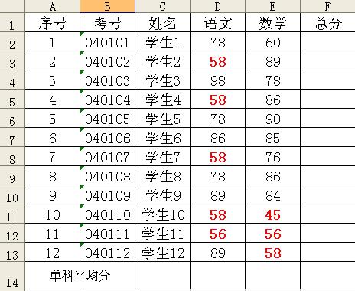
图9-3 把60分以下的数值用红色加粗显示

（二）计算所有学生的成绩总分
（1）选中F2单元格，单击“插入” | “函数”弹出如图9-4 所示的“插入函数”对话框。
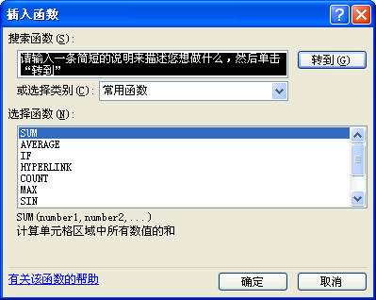
图9-4 SUM“插入函数”对话框

（2）在“选择函数”栏中选中SUM函数，单击“确定”按钮，出现如图9-5所示的对话框。
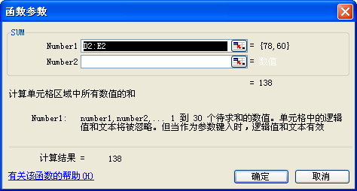
图9-5 SUM“函数参数”设置对话框

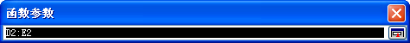
（3）单击“函数参数”对话框的Number1后面的拾取按钮，“函数参数”对话框缩成一个小横条，如图9-6所示。
图9-6 “函数参数”横条

（4）在工作表中选中学生1的语文、数学成绩即单元格区域D2：E2，单击图9-6所示的返回按钮，返回图9-5所示的“函数参数”对话框。
单击“确定”按钮，学生1的语文和数学总和就出现在F2单元格中。
（5）现在计算其他学生的成绩总和。将鼠标移动在F2的右下角，当鼠标变成黑色十字形时，按住鼠标左键向下拖动鼠标至F13单元格，释放鼠标后，相应的数值将会自动填充单元格，效果如图9-7所示。

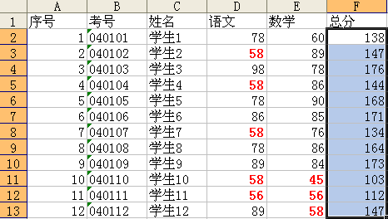
图9-7 拖动复制公式计算所有学生的成绩总分

（三）计算全班的语文、数学平均分
1、选中D14单元格，单击“插入” | “函数”弹出如图9-8所示的“插入函数”对话框。
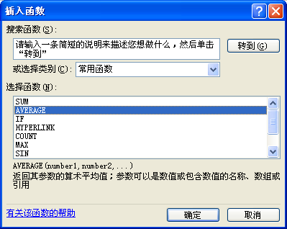
图9-8 AVERAGE“插入函数”对话框

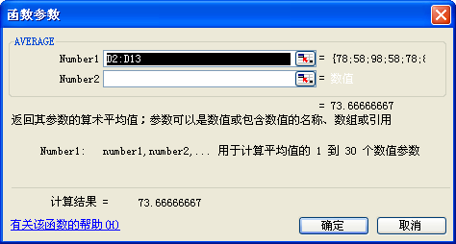
2、“选择函数”栏中选中AVERAGE函数，单击“确定”按钮，出现如图9-9所示的对话框。
图9-9 AVERAGE“函数参数”对话框

3、击Number1后的拾取按钮，选中语文字段下的所有单元格，即D2：D13。
4、击“确定”按钮，结果出现在D14单元格中。
5、算其他科目的平均分。将鼠标移动在D14的右下角，当鼠标变成黑色十字形时，按住鼠标左键向下拖动鼠标至E14单元格，释放鼠标后，相应的数值将会自动填充单元。效果如图9-10所示。
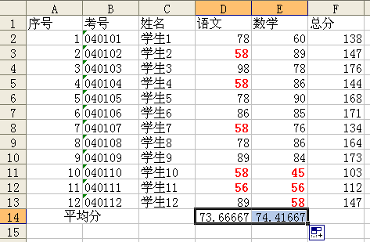

图 9-10 自动填充单元格数值

6、选中14行中所有单元格，单击“格式” | “单元格”命令，弹出“单元格格式”对话框，单击“数字”选项卡，在“分类”列表框中选择“数值”选项，在“小数位数”数值框中输入2，使平均分列的所有单元格中的数值保留两位小数。如图9-11所示，然后单击“确定”按钮即可。
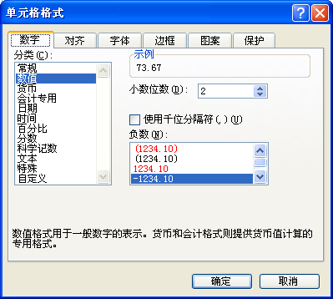
图 9-11 “数字”选项卡

实习十 学生成绩表（二）
效果图：
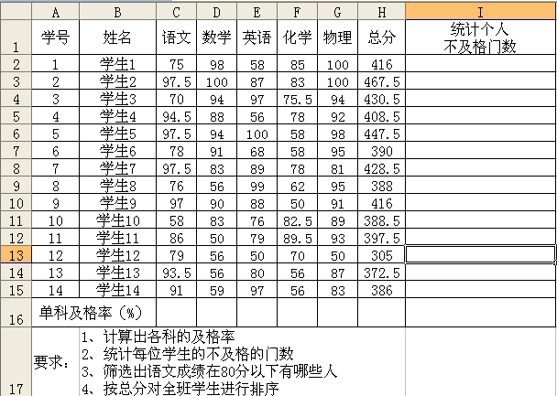

知识点：Countif函数、自动筛选、排序的使用
操作步骤：
（一）统计个人不及格门数
1、选中I2单元格，单击“插入”| “函数”命令或者单击“编辑栏”中的“插入函数”按钮，均可弹出“插入函数”对话框，在“选择类别”列表框中选择“统计”，在“选择函数”列表框中选择Countif函数，如图10-1所示。
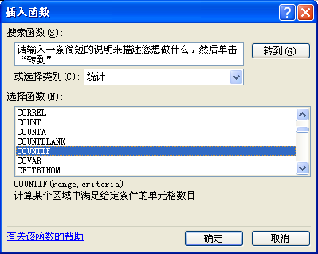

图10-1 “插入函数”对话框

2、单击“确定”按钮，弹出“函数参数”对话框，在Range文本框中输入要参与统计的所有单元格区域C2：G2，或单击文本框右侧的按钮，对话框折叠，变成一长条对话框，拖动鼠标在工作表中选择C2：G2单元格区域，如图10-2所示，在Criteria文本框中输入＜60，然后单击确定。

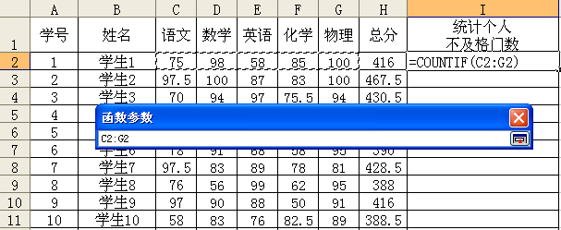

3、按回车键，对话框展开，在Criteria文本框中输入要统计的条件根据 < 60 ，单击“确定”按钮，则学生1的不及格门数自动显示在J2单元格中，如图10-3所示。

图 10-2 选择统计不及格门数的单元格区域

3、选中I2单元格，将鼠标指针移至选定单元格的右下方，待鼠标指针变为黑色加号“+”形状时，按住鼠标左键向下拖动鼠标至I15单元格，释放鼠标后，相应的数值将会自动填充单元格，如图10-3所示。
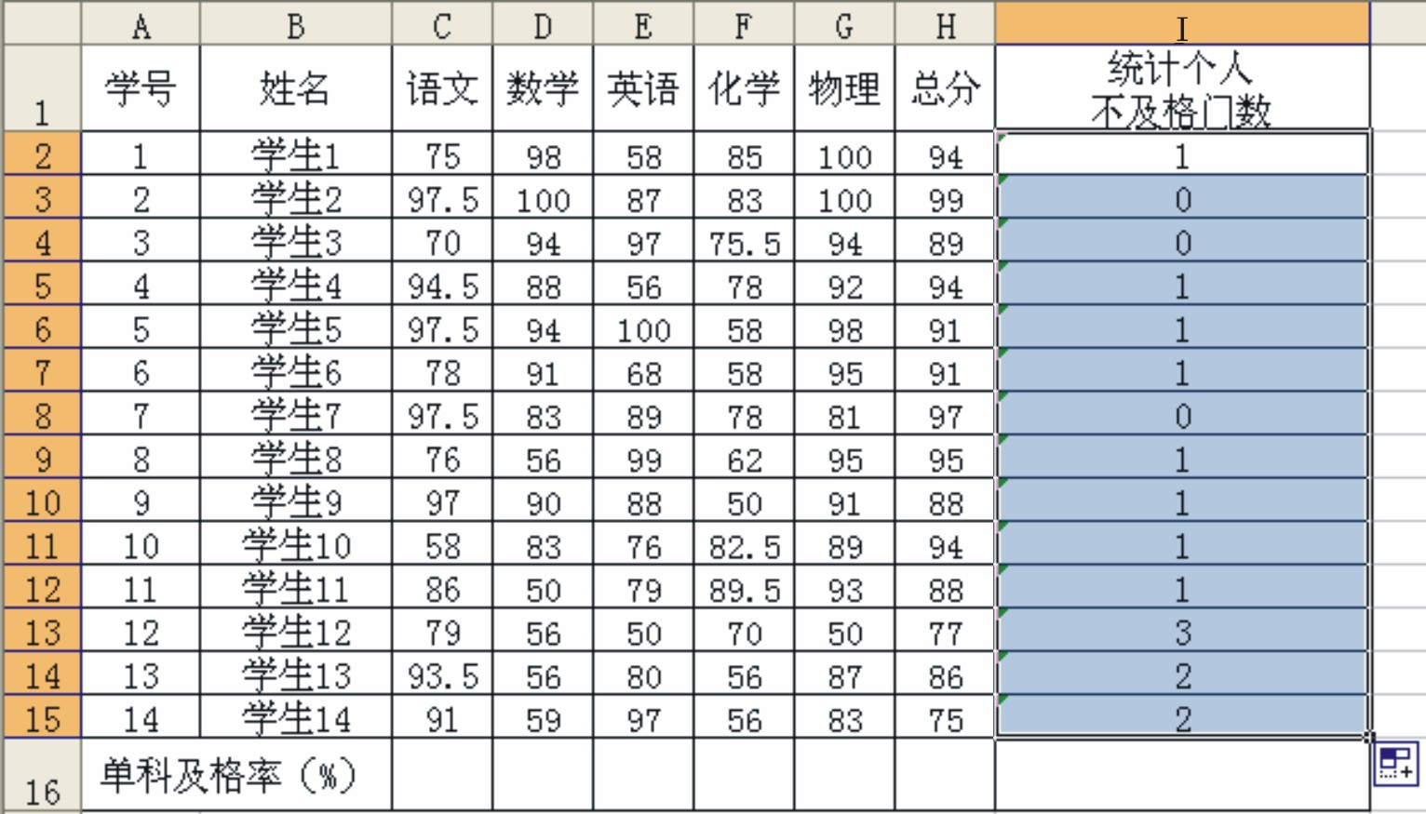
图10-3 自动填充单元格数值

（二）计算各科成绩及格率
1、选中C16单元格，在其中输入=Countif（C2：C15，”>=60”）/ 14，(注意:此处的符号>= 和 “ ” 建议在英文输入法状态下输入)。
2、按回车键，结果如图10-5所示。

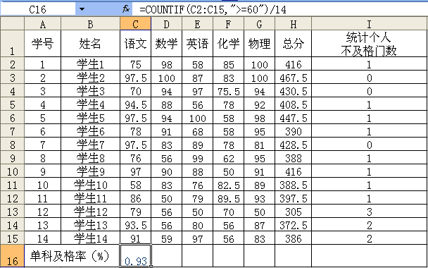
图10-5 计算语文科目的及格率

3、选中C16：

3、选中C16：G16单元格区域，单击“格式” | “单元格”，弹出“单元格格式”对话框，单击“数学”选项卡，在“分类”列表框中选择“百分比”选项，在“小数位数”数值框中输入1，使单科及格率的数值保留一位小数，如图10-6所示，然后单击“确定”按钮即可。

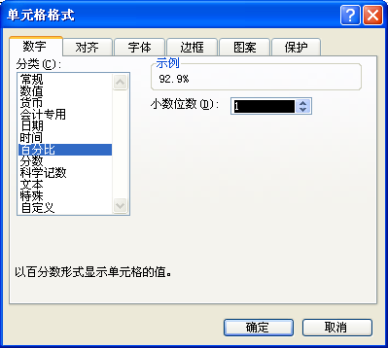
图 10-6 “数学”选项卡

4、选中C16单元格，将鼠标指针移至选定单元格的右下方，待鼠标指针变为黑色加号“+”形状时，按住鼠标左键向右拖动鼠标至G16单元格，释放鼠标后，相应的数值将会自动填充单元格，如图10-7所示。
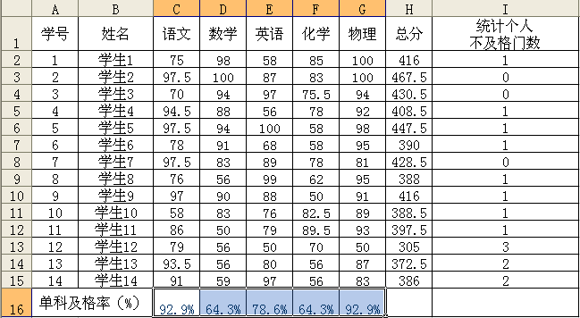

图 10-7 自动填充单元格数值
（三）筛选出语文成绩在80分以下（包含80分）的学生
1、将光标置于数据区域内的任一单元格中，单击“数据” |“筛选”|“自动筛选”
命令，此时在工作表的标题行的单元格中出现如图10-8所示的下拉按钮。
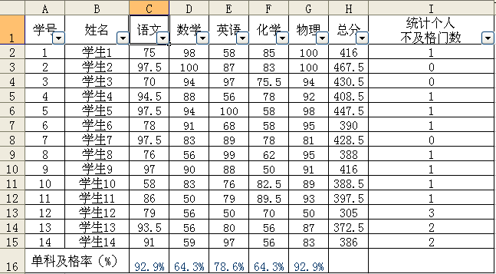
图 10-8 添加筛选按钮

2、单击“语文”单元格的下拉按钮，在弹出的下拉列表中选择“（自定义···）”选项,弹出”自定义自动筛选方式”对话框，如图10-9所示。
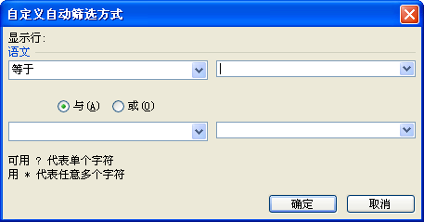

图10-9 “自定义自动筛选方式”对话框

3、在“显示行”选项区中的“语文”下拉列表中选择“小于或等于”选项
其右侧的下拉列表框中输入80，如图10-10所示。

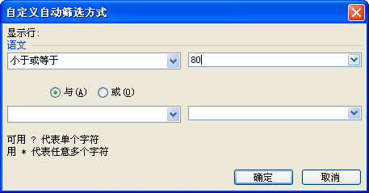
图10-10 设置自定义自动筛选条件

4、单击“确定”按钮，结果如图10-11所示。

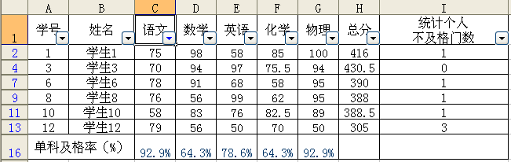

图 10-11 筛选出语文成绩在80分以下的同学

在了解筛选结果后，如果用户希望将原成绩表全部显示，即取消筛选显示，可单击标题行中进行筛选列的下拉按钮，在弹出的下拉列表中选择“（全部）”选项或单击“数据”|“筛选”|“全部显示”命令，即可重新显示该列中所有单元格内容。
对于想取消选操作的用户，可单击“数据”|“筛选”|“自动筛选”命令，取消“自动筛选”选项前的“√”标记，释放鼠标后，工作表将关闭自动筛选功能。

（四）按总分对学生进行排序
1、将光标置于数据区域内的任一单元格中，单击“数据”|“排序”命令，弹出“排序”对话框，在“主要关键字”下拉列表框中选择“总分”选项，并选中“降序”单选按钮，在“列表”选项区中选中“有标题行”单选按钮，如图10-12所示，然后单击“确定”按钮即可。
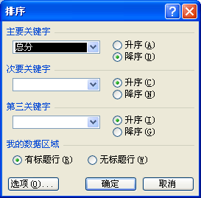
图 10-12 “排序”对话框

注意：如果在操作的过程出现如图10-13所示的提示，则表示所操作的工作表中有些单元格进行了“单元格合并”此类操作。要让排序操作能顺利进行，必须把合并的单元取消。

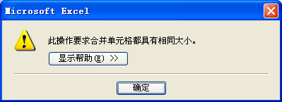
图10-13 “排序”出错提示对话框

